EZ.28.47. .................... 2021.KJ
Łódź, dnia 29.09.2021 r.
Nr sprawy: EZ.28.47.2021

Odpowiedzi na pytania

Dotyczy: Postępowanie o udzielenie zamówienia publicznego w trybie przetargu nieograniczonego na dostawę jednorazowego sprzętu medycznego oraz dzierżawę urządzenia dla Oddziału Kardiologii Wojewódzkiego Wielospecjalistycznego Centrum Onkologii i Traumatologii im. M. Kopernika w Łodzi o wartości przekraczającej 214 000 EURO.

- Zgodnie z dyspozycją art. 135 ust. 2 Ustawy z dnia 11 września 2019r. Prawo zamówień publicznych (t. j. Dz.U. z 2021r. poz. 1129 ze zm.) przekazujemy Państwu odpowiedzi na pytania zadane do treści SWZ.

PRZEDMIOT ZAMÓWIENIA
PAKIET NR 3
- Czy Zamawiający dopuści możliwość zaoferowania obłożenia pola operacyjnego do zabiegów EPS i ablacji o następującym składzie:
1 x serweta na stół narzędziowy wzmocniona 190 x 150 cm (opakowanie zestawu)
1 x serweta do angiografii 2- warstwowa 220 x 340 cm z padem chłonnym, 2 x otwór przylepny Ø 8 cm (folia operacyjna na brzegach). Osłona na pulpit obustronnie
1 x serweta 90 x 75 cm, otwór przylepny Ø 7 cm centralnie
1 x fartuch chirurgiczny wzmocniony XL
1 x pojemnik plastikowy z uchwytem 500 ml przeźroczysty
1 x pojemnik plastikowy 250 ml czerwony
1 x pojemnik plastikowy 2500 ml niebieski
20 x kompres z gazy 10 x 10 cm,
3 x serweta z gazy z chipem Rtg i tasiemką 45 x 60 cm, 4 warstwy 20 nitek, biała
1 x strzykawka colour coded 10 ml Luer-Lock 3 części
1 x strzykawka 10 ml Luer 2 części
1 x strzykawka colour coded 10 ml Luer-Lock 3 części
1 x strzykawka 2 ml Luer 2 części
1 x igła injekcyjna bezpieczna 21G , 0,80 x 40 mm
1 x igła injekcyjna bezpieczna 18G, 1,20 x 40 mm
1 x skalpel bezpieczny nr 11
1 x osłona na sprzęt medyczny 130 x 95 cm PE prostokątna
1 x osłona na sprzęt medyczny 70 x 35 cm PE okrągła
2 x ręcznik celulozowy 30 x 33 cm
Opakowanie zawiera 4 samoprzylepne metki identyfikujące wyrób, do wklejenia do dokumentacji medycznej. Metka zawiera: nr LOT, numer REF, datę ważności, logo producenta, kod kreskowy

LUB

1 x serweta na stół narzędziowy wzmocniona 190 x 150 cm (opakowanie zestawu)
1 x serweta do angiografii 2- warstwowa 240 x 340 cm z padem chłonnym, otwór Ø 8 /16 cm i 7x12 cm. Przeźroczysta osłona na pulpit obustronnie
1 x serweta - pad chłonny 50 x 80 cm (krep)
1 x fartuch chirurgiczny wzmocniony L
2 x fartuch chirurgiczny wzmocniony XL
1 x skalpel jednorazowy Nr 11
1 x pojemnik plastikowy 500 ml niebieski
1 x pojemnik plastikowy 500 ml przeźroczysty
1 x pojemnik plastikowy na prowadnik 2500 ml niebieski
1 x etykieta przylepna 38,1 x 12 mm biała
1 x etykieta przylepna 38,1 x 12 mm czerwona
1 x osłona na sprzęt medyczny 95 x 130 cm prostokątna
1 x osłona na kable video 15 x 244 cm
1 x strzykawka 3 ml Luer-Lock 3 części
2 x strzykawka 10 ml Luer-Lock 3 części
2 x strzykawka 20 ml Luer-Lock 3 części

Opakowanie zawiera 4 samoprzylepne metki identyfikujące wyrób, do wklejenia do dokumentacji medycznej. Metka zawiera: nr LOT, numer REF, datę ważności, logo producenta, kod kreskowy

ODPOWIEDŹ: Zamawiający wymaga zgodnie z SWZ.

PROJEKT UMOWY
- § 6, ust. 1 - wnosimy o zmianę zapisów umowy dotyczących zastrzegania kar umownych i obniżenie ich wysokości w następującym zakresie:
- §6 ust. 1, pkt. 1.2 do kwoty 0,2% wartości pozostawionego sprzętu
- §6 ust. 1, pkt. 1.4 do kwoty 0,5% wartości niedostarczonej partii towaru
- §6 ust. 1, pkt. 1.5 do kwoty 0,5% wartości przedmiotu reklamacji
- §6 ust. 1, pkt. 1.6 do kwoty 0,2% wartości towaru, dla którego nie zostały dostarczone dokumenty.

Należy się zgodzić ze stanowiskiem Sądu Najwyższego, który traktuje karę umowną wprowadzoną do umowy w ramach swobody kontraktowania, jako tę której celem jest zapewnienie skuteczności więzi powstałej między stronami w ramach zawartej umowy, a także służy realnemu wykonaniu zobowiązań (Wyrok SN z 08.08.2008 r., V CSK 85/08, LEX nr 457785). Tenże zaznacza jednak, że „W sytuacji, gdy kara umowna równa się bądź zbliżona jest do wysokości wykonanego z opóźnieniem zobowiązania, w związku z którym ją zastrzeżono, można ją uważać za rażąco wygórowaną” (Wyrok SN z 20.05.1980 r., I CR 229/80, LEX nr 2534), także wtedy kara umowna może zostać uznana za rażąco wygórowaną, gdy „w zastrzeżonej wysokości jawić się będzie jako nieadekwatna” (Wyrok SA w Katowicach z 17.12.2008 r., V ACa 483/08, LEX nr 491137). Kara umowna ma na celu zdyscyplinowanie wykonawcy, jednakże określenie jej przez Zamawiającego na rażąco wysokim poziomie prowadzi do naruszenia zasady współżycia społecznego i powoduje nadmierną nierówność stron.

ODPOWIEDŹ: Zamawiający stosuje ujednolicone stawki kar umownych zawieranych przez siebie umowach. Celem Zamawiającego jest, aby kary umowne miały charakter odstraszający. Ze względu na doniosłą funkcję społeczną Zamawiającego, który jest największym szpitalem specjalistycznym w województwie łódzkim, Zamawiający w sposób szczególnie restrykcyjny podchodzi do zapewnienia płynności dostaw, w tym zwłaszcza w odniesieniu do produktów leczniczych, wyrobów medycznych, sprzętu i aparatury medycznej, odczynników oraz wszelkich innych towarów związanych z leczeniem pacjentów, ich bezpieczeństwem i zapewnieniem reżimu sanitarnego. Dlatego też Zamawiający podtrzymuje zapisy SWZ.

Pakiet 3
- Czy zamawiający dopuści osłonę na aparaturę w rozmiarze 85 x 85 cm?

ODPOWIEDŹ: Zamawiający dopuszcza.

Pakiet 3
- Czy zamawiający dopuści serwetę angiograficzną 225 x 320 cm, reszta zgodnie z wymaganiami?

ODPOWIEDŹ: Zamawiający dopuszcza.

Pakiet 3
- Czy zamawiający dopuści serwetę na stolik (owinięcie zestawu) o wymiarach 150 x 190 cm?

ODPOWIEDŹ: Zamawiający dopuszcza.

Pakiet 3
- Czy zamawiający dopuści osłony na przewody 14 x 250 cm?

ODPOWIEDŹ: Zamawiający dopuszcza.

Treść swz rozdz. XVI pkt. 2 ppkt. 2.1
- Czy Zamawiający dopuści załączenie do oferty pełnomocnictwa bez wskazania nazwy postępowania?

ODPOWIEDŹ: Zamawiający nie wymaga, aby pełnomocnictwo załączone do oferty w swojej treści zawierało nazwę postępowania.

Pakiet 3
- Czy można zaoferować zestaw do ablacji o składzie:
- osłona foliowa na sprzęt prostokątna 340x35cm szt 1
- osłona foliowa na sprzęt prostokątna 160x35cm z gumką szt 1
- serweta trzywarstwowa podfoliowana o gr 73g/m2 320x230cm 2 otwory 12cm folia chirurgiczna, warstwa chłonna, 2 panele foliowe sz 1
- kompres z gazy 17nitek 10x10cm 8w szt 20
- szpatułka plastikowa do dezynfekcji pola operacyjnego 14cm szt 3
- osłona foliowa na sprzęt okrągła z gumką 112x56cm transparentna sz 1
- pojemnik plastikowy okrągły 125ml szt 1
- pojemnik plastikowy okrągły 500ml szt 1
- pojemnik plastikowy okrąg na kable 2500ml szt 1
- strzykawka plast 3cz 5ml luer lock szt 1
- strzykawka plast 3cz 10ml luer lock szt 3
- strzykawka plast 3cz 20ml luer lock szt 2
- serweta podfliowana dwuwarstwowa 43 g/m2 220x150cm szt 1

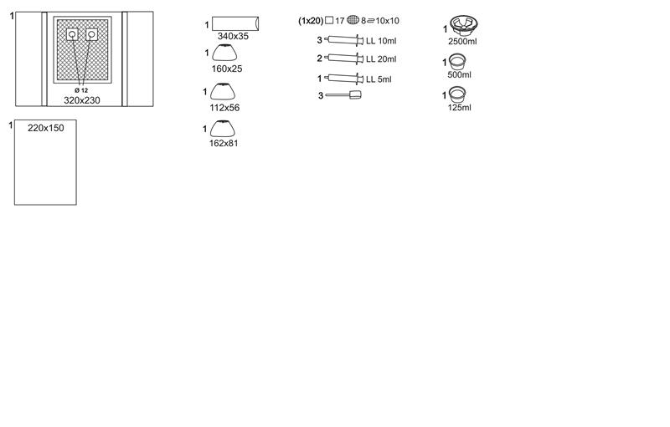
Lub Pakiet 3
Czy można zaoferować zestaw o składzie:
- serweta podfoliowana dwuwarstwowa o gr. 56g/m2 350x240cm 2otwory owalne 12x7cm z przylepcem 2 otwory 12cm przylepne warstwa chłonna 155cm x 120cm, 2 panele foliowe sz 1
- serweta podfliowana dwuwarstwowa 43 g/m2 75x45cm z przylepcem sz 1
- kompres z gazy 17nitek 10x10cm 8 warstw sz 100
- kompres włókninowy 40g 4warstwy 10x20cm sz 2
- bandaż elastyczny 5mx15cm sz 5
- saszetka z żelem do ultrasonografii 20ml sz 1
- igła iniekcyjna 18g x 1 1/2 (1,2x40mm) sz 1
- igła iniekcyjna 22g x 1 1/2 (0,7x40mm) sz 1
- kleszczyki metalowe 14cm rochester pean zagięte sz 1
- skalpel chirurgiczny nr 11 sz 1
- osłona foliowa na sprzęt prostokąt z gumką 91x71cm sz 1
- osłona foliowa na sprzęt prostokąt z gumką 127x91cm sz 1
- pojemnik plastikowy okrągły 500ml sz 1
- pojemnik plastikowy okrągły 500ml sz 1
- pojemnik plastikowy okrągły na kable 2500ml sz 1
- strzykawka plast 3częściowa 10ml sz 1
- strzykawka plast 2częściowa 10ml sz 1
- strzykawka plast 3częściowa 20ml sz 1
- strzykawka plastikowa 2częściowa 20ml sz 1
- strzykawka plastikowa 3częściowa 5ml luer lock sz 1
- strzykawka plast 3cz 10ml luer lock sz 1
- woreczek foliowy 560x700mm sz 1
- serweta podfoliowana dwuwarstwowa o gr. 56g/m2 200x150cm sz 1
- fartuch chirurgiczny wzmocniony L szt 1
- fartuch chirurgiczny wzmocniony XL szt 1
- osłona foliowa na przewody 15cm x250 cm sz 1
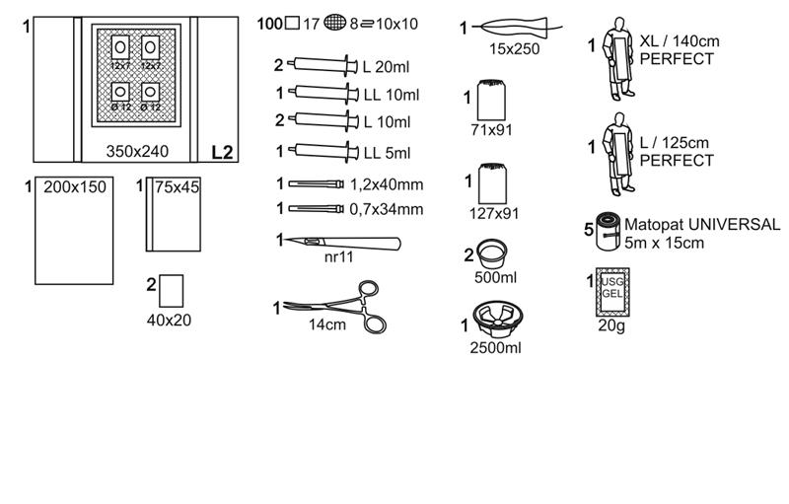

ODPOWIEDŹ: Zamawiający wymaga zgodnie z SWZ.

Pakiet 3
- Czy Zamawiający odstąpi od wymogu stworzenia bazy zestawów, i dopuści dostawy na zamówienie?

ODPOWIEDŹ: Zamawiający wymaga zgodnie z SWZ.

pytania dotyczące umowy
- Czy za dni robocze w rozumieniu wzoru umowy będą uważane dni od poniedziałku do piątku, za wyjątkiem dni ustawowo wolnych od pracy?

ODPOWIEDŹ: Tak.

- Czy Zamawiający zgadza się aby w § 6 ust. 1 ppkt 1.1 i 1.2 kara została zmniejszona do 5%?

ODPOWIEDŹ: Zamawiający stosuje ujednolicone stawki kar umownych zawieranych przez siebie umowach. Celem Zamawiającego jest, aby kary umowne miały charakter odstraszający. Ze względu na doniosłą funkcję społeczną Zamawiającego, który jest największym szpitalem specjalistycznym w województwie łódzkim, Zamawiający w sposób szczególnie restrykcyjny podchodzi do zapewnienia płynności dostaw, w tym zwłaszcza w odniesieniu do produktów leczniczych, wyrobów medycznych, sprzętu i aparatury medycznej, odczynników oraz wszelkich innych towarów związanych z leczeniem pacjentów, ich bezpieczeństwem i zapewnieniem reżimu sanitarnego. Dlatego też Zamawiający podtrzymuje zapisy SWZ.

- Czy Zamawiający zgadza się aby w § 6 ust. 1 ppkt 1.4 kara wynosiła 0,5% nie dostarczonej w terminie partii towaru?
Udzielając odpowiedzi na powyższe pytania proszę wziąć pod uwagę bieżące orzecznictwo Krajowej Izby Odwoławczej dotyczące umów.
Zgodnie z wyrokiem Krajowej Izby Odwoławczej z dnia 29 czerwca 2009 r. KIO/UZP 767/09, „mimo iż sytuacja Zamawiającego przy kształtowaniu treści umowy jest silniejsza, powinien on brać pod uwagę nie tylko swoje interesy, ale także interesy Wykonawcy i starać się ułożyć stosunek prawny tak, aby te interesy były jak najbardziej zrównoważone”. Podobne stanowisko Krajowa Izba Odwoławcza zajęła w wyroku z dnia 21 lutego 2008 r. KIO/UZP 97/08, w wyroku z dnia 27 grudnia 2011 r. KIO 2649/11, w wyroku z dnia 17 grudnia 2012 r. KIO 2631/12, KIO 2655/12 oraz w wielu innych orzeczeniach.

ODPOWIEDŹ: Zamawiający stosuje ujednolicone stawki kar umownych zawieranych przez siebie umowach. Celem Zamawiającego jest, aby kary umowne miały charakter odstraszający. Ze względu na doniosłą funkcję społeczną Zamawiającego, który jest największym szpitalem specjalistycznym w województwie łódzkim, Zamawiający w sposób szczególnie restrykcyjny podchodzi do zapewnienia płynności dostaw, w tym zwłaszcza w odniesieniu do produktów leczniczych, wyrobów medycznych, sprzętu i aparatury medycznej, odczynników oraz wszelkich innych towarów związanych z leczeniem pacjentów, ich bezpieczeństwem i zapewnieniem reżimu sanitarnego. Dlatego też Zamawiający podtrzymuje zapisy SWZ.

- Czy Zamawiający wyrazi zgodę na dodanie załącznika do umowy w postaci umowy przechowania, której wzór przesyłamy w załączeniu? (dot. §2)

ODPOWIEDŹ: Zamawiający wymaga zgodnie z SWZ.

- Czy Zamawiający wyrazi zgodę na wprowadzenie zapisu o wykorzystaniu w pierwszej kolejności towarów z najkrótszym terminem ważności? (dot. §2)

ODPOWIEDŹ: Zamawiający wymaga zgodnie z SWZ.

- Czy Zamawiający uzupełni projekt umowy o zapis, że na podstawie art. 106n ust. 1 ustawy z dnia 11 marca 2004 r. o podatku od towarów i usług udziela Wykonawcy zgody na wystawianie i przesyłanie faktur, duplikatów faktur oraz ich korekt, a także not obciążeniowych i not korygujących w formacie pliku elektronicznego PDF na wskazany przez siebie adres poczty e-mail, ze wskazanych w umowie adresów poczty e-mail Wykonawcy?

ODPOWIEDŹ: Zamawiający wymaga zgodnie z SWZ.

- W celu zapewnienia równego traktowania stron umowy i umożliwienia Wykonawcy sprawdzenia zasadności reklamacji wnosimy o wprowadzenie w § 5 ust. 1 projektu umowy 5 dniowego terminu na rozpatrzenie reklamacji.

ODPOWIEDŹ: Zamawiający wymaga zgodnie z SWZ.

- Czy w celu miarkowania kar umownych Zamawiający dokona modyfikacji postanowień projektu przyszłej umowy w zakresie zapisów § 6 ust. 1:
- Wykonawca zobowiązuje się do zapłaty Zamawiającemu kar umownych z następujących tytułów i w wysokościach:

1.2. jeżeli Wykonawca nie sporządzi inwentaryzacji i nie odbierze asortymentu z bazy w terminie określonym w § 4 ust. 6, na pisemne i uzasadnione wezwanie Zamawiającego zapłaci mu karę umowną w wysokości 0,5% wartości brutto sprzętu pozostawionego w bazie, za każdy rozpoczęty dzień zwłoki w odbiorze towaru, jednak nie więcej niż 10% wartości brutto sprzętu pozostawionego w bazie

1.4. za zwłokę w dostarczeniu poszczególnych partii towaru Wykonawca, na pisemne wezwanie Zamawiającego zapłaci mu karę umowną w wysokości 0,5% wartości brutto nie dostarczonej w terminie partii towaru, za każdy rozpoczęty dzień zwłoki, jednak nie więcej niż 10% wartości brutto niedostarczonego w terminie towaru;

1.5 za zwłokę w załatwieniu reklamacji Wykonawca na pisemne wezwanie Zamawiającego zapłaci mu karę umowną w wysokości 0,5 % wartości brutto towaru stanowiącego przedmiot reklamacji, za każdy rozpoczęty dzień zwłoki, jednak nie więcej niż 10% wartości brutto towaru stanowiącego przedmiot reklamacji;

1.6. za niedostarczenie w terminie dokumentów o których mowa w § 3 ust. 3 Wykonawca na pisemne wezwanie Zamawiającego zapłaci mu karę umowna w wysokości 0,5 % wartości brutto przedmiotu umowy którego dotyczą niedostarczone w terminie dokumenty, za każdy rozpoczęty dzień zwłoki, jednak nie więcej niż 10% wartości brutto przedmiotu umowy którego dotyczą niedostarczone w terminie dokumenty;

ODPOWIEDŹ: Zamawiający stosuje ujednolicone stawki kar umownych zawieranych przez siebie umowach. Celem Zamawiającego jest, aby kary umowne miały charakter odstraszający. Ze względu na doniosłą funkcję społeczną Zamawiającego, który jest największym szpitalem specjalistycznym w województwie łódzkim, Zamawiający w sposób szczególnie restrykcyjny podchodzi do zapewnienia płynności dostaw, w tym zwłaszcza w odniesieniu do produktów leczniczych, wyrobów medycznych, sprzętu i aparatury medycznej, odczynników oraz wszelkich innych towarów związanych z leczeniem pacjentów, ich bezpieczeństwem i zapewnieniem reżimu sanitarnego. Dlatego też Zamawiający podtrzymuje zapisy SWZ.

- Czy Zamawiający dokona modyfikacji w § 16 ust. 1 projektu umowy i dopuści prawo Wykonawcy do wstrzymania dostaw towaru, w przypadku braku zapłaty zobowiązań Zamawiającego, do czasu uregulowania przez niego płatności?

ODPOWIEDŹ: Zamawiający wymaga zgodnie z SWZ.

- W związku z zapisem § 16 ust. 1 projektu umowy, wnosimy o przekazanie informacji na temat stanu majątkowego szpitala, albowiem na dzień dzisiejszy Wykonawca takiej wiedzy nie posiada. Prosimy o przekazanie bilansu i rachunku wyników Zamawiającego za 2020 r oraz oświadczenie jeśli stan finansowy Zamawiającego pogorszył się w stosunku do bilansu za ubiegły rok

ODPOWIEDŹ:
Sytuacja majątkowa WWCOiT im. M. Kopernika w Łodzi wg danych na dzień 30.06.2021 roku
- Aktywa trwałe - 210 216 142,68 zł
- Aktywa obrotowe - 99 756 462,35 zł
- Suma pasywów - 309 972 605,03 zł
- Zobowiązania i rezerwy - 437 243 473,20 zł
a) zobowiązania krótkoterminowe - 192 212 763,55 zł
- w tym zobowiązania z tytułu dostaw i usług - 127 988 760,52 zł

w tym:
- objęte spłatami ratalnymi - 0,00 zł
- wymagalne - 54 782 786,69 zł

POZOSTAŁE POSTANOWIENIA SPECYFIKACJI WARUNKÓW ZAMÓWIENIA POZOSTAJĄ BEZ ZMIAN

